你們給他們吃吧
基督借著先知吩咐我們說：「要把你的餅分給饑餓的人」，「使困苦的人得滿足」，「見赤身的,給他衣服遮體」，「將飄流的窮人接到你家中」。他吩咐我們：「你們往普天下去，傳福音給萬民聽﹗」。當我們看到需要何等大,而自己的力量又何等小時,就往往意志消沈、信心衰退；不免像安得烈看著五個大麥餅和兩條魚時一樣感歎說︰“只是分給這許多人，還算什?呢？”我們往往躊躇不定，不願把一切所有的全都拿出來，惟恐為別人“費財費力。”但是耶穌已經吩咐我們︰「你們給他們吃吧﹗」
在這一群饑餓之眾肉體需要的事上，是對每個基督徒深刻的屬靈教訓。基督從天父那裏領受了，就分給門徒；然後門徒分給眾人；眾人再互相授受。照樣，凡與基督聯合的人，要從他那裏領受生命之餅，就是天上的糧食，去分給別人。
耶穌在對上帝的完全信賴中,拿起了有限的幾個餅,即或都分給門徒,各人也只能得到一點。但他沒先讓他們吃,而是分給他們,叫他們遞給眾人。於是食物在他手中增多起來;而門徒向基督伸出的手總是滿滿的, 因他本身就是生命的糧。這有限的幾個餅竟供給了一切人。
門徒是基督與眾人交通的媒介。基督是核心,一切力量的源頭。門徒應當從他領受所需的力量。只有分給人，我們才能繼續領受。我們給人越多,自己領受也會越多。這樣,我們能經常相信,經常依靠,不斷領受,不斷分享。（摘自網站文章）
本週各項聚會
今日 09:30 兒童主日學
10:00 中學生團契
11:00 慕道班 梁晶洲弟兄
11:00 初信造就班 暫停一次
15:00 造就聚會 張至皓弟兄
選擇，在基督心意之中
腓立比書一：27～二：18
週二 07:00 晨更聚會 出埃及記四十
19:30 英文查經班
週三 19:30 交通禱告會 雅歌四
週四 15:00 姊妹聚會 呂鈕敬華姊妹
週五 19:30 愛的團契 專題
週六 19:00 社青團契 神永遠的計畫
19:00 大專團契 查經聚會
【本週讀經進度】
12/31（一） 詩篇66~67
01/01（二） 詩篇68
01/02（三） 詩篇69
01/03（四） 詩篇70
01/04（五） 詩篇71~72
01/05（六） 詩篇73
【~把福音唱出來~】＄100元
天韻45週年系列活動˙天韻工作坊
『分享音樂佈道的理念、節目設計的策略與精緻合唱的技巧。』
課程：歌唱技巧、合唱技 巧、音樂佈道節目設計等
時間：1/27（日）
14：00~17：00
地點：台北雙連長老教會
＊詳情請閱走廊海報，或洽教會辦公室。
受洗見證
郭正男弟兄（96/11/11受洗）
一、小孩時：
小弟民國30年出生，籍貫台中縣，家裡世代務農為生，在日本高壓、殖民統治壓榨的日子裡，農民生活非常辛苦，罄竹難書；自己種的稻，不能留下吃得飽，必須將收成的稻子，幾乎全部繳交日本政府，農民只能吃到一些甘薯簽乾當主食。很幸運的是，鄉里道德水準非常敦厚，很會互相照顧，互相愛護，砥礪成刻苦耐勞、嚴已寬人的鄉下小孩子。
二、求學成長、服務社會時：助人為快樂之本！
民國46年，畢業於彰化工業初級部，毅然輟學入社會服務，微薄收入貼補家用。48年18歲時，首次隻身離開溫暖的家鄉，到從未見到、作夢不到的台北異鄉，大同公司當技工，晚上就讀北商夜間部4年。53年服兵役中，為了幫助同僚參加公務人員普考結果兩人都考上，心中無比的舒暢。服兵役兩年退伍，55年復職，又進大同公司，月基本工資不含加班費至少2千多元，若轉委任十級公務員月俸約1700元，但經思慮選擇，轉任月俸少一些的公務員，因為寸金難買寸光陰，當公務員晚上較有可以親自掌握規劃的寶貴時間。民國66年起又陸陸續續台北商專夜間部、空中大學畢業、台灣大學結業。96年公務員退休，在此歷程中，遇不少挫折、都依靠著學校、社會、師長，親友們的教誨叮嚀，非常感恩。藉此勉勵，以歡喜心迎人，常道感恩，心胸要廣，知足，包容別人，助人，吃得苦中苦等為樂。
三、初上教堂，感謝主的恩典：
民國48年到大同上班起約五年間，每星期一至星期六、中午12時吃飯後、離下午上班之前，約尚有一小時午休，很多員工都會不約而同，往撫順街教堂（現在是民權西路基督教長老會會址），聽聖經，唱聖歌，禱告。追憶往事歷歷在目，感覺很快樂。惜自轉任公務員之後四十年未到教堂，96年公務員退休，忽然興起找教會，學習依靠神，樂意藉著神賦予的能力，榮耀神的感動。感謝主的恩典，終於在96年4月讓小弟有機會來到我們教會的慕道班學習，與和藹可親的林長老，羅老師及弟兄姊妹們在一起受益良多，非常的感謝。並因此讓我知道主耶穌基督的救贖，為罪人釘在十字架上，擔當我們的罪孽，主的寶血能洗去我們的不義，主為我們死，第三日從死裡復活，主復活後升上高天，坐在寶座上，作我們的中保，主應許還會再來接信靠主的人，主的愛何等的浩大，感謝主引導我今年11月11日在教會受洗，歸入主的名下，求主保守我，直到主來。阿們！
本教會【近期宣教事工】
- 印度訪宣：1月2~11日
羅煜寰弟兄、徐漢慧姊妹應教會及宣教小組的差派將於1月2~11日前往印度離島拜訪「安達曼島宣教事工」及負責人Sunny弟兄，同時將弟兄姊妹對印度宣教的奉獻餘款全數帶去。
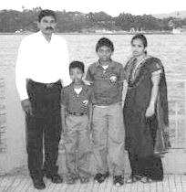
已確定由印度聚會處Sunny弟兄安排宣訪行程如下：.拜訪Port Blair地區查經班、Bamboo Flat及Brookshabad地區兒童查經班、參與主日敬拜與兒童主日學、佈道會、同工聚會。其中有3堂聚會擔任講員，並在兒童當中做見證。（教會行政事務請林佩螢姊妹代理）
敬請弟兄姐妹為印度島嶼的事工及Sunny弟兄全家(如附圖)代禱，也為印度訪宣行程的出入、身心靈健康禱告。
- 春節赴韓國仁川短宣隊：
日期：2月5~10日
教會自2006年起參與韓國華人佈道事工至今，連續3年參與仁川聚會處的春節傳福音活動。本次對象以仁川附近大學的中國留學生為主，短宣隊服事是福音陪談，並與韓國聖徒們交通，建立個人關係。2/10將參加仁川南部聚會處韓聖徒之擘餅聚會，並於會後返台。
本次由梁晶洲弟兄領隊，目前仍在徵召同工當中，有負擔者，請與教會辦公室聯絡。
費用：＄20000元
- 緬甸蒙恩之家
日期：3月23~29日
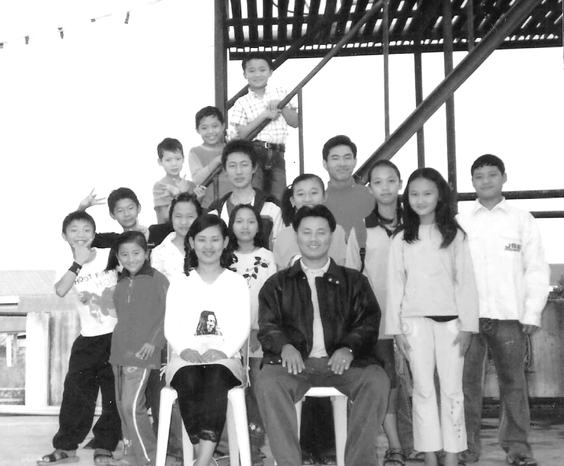
緬甸大其力「蒙恩之家」是一個以收容孤兒或父母無力照顧的家庭中心。創辦人熊恩友弟兄、向婉姝姊妹，自2005年成立至今，憑著向神單純的信心已收留超過15位孩子。2008年他們邀請本教會兒主老師籌備一個三天兩夜的夏令營會，陪伴蒙恩之家的孩子過一個豐富充沛的營會。弟兄姊妹若對此事工有興趣參與，詳情請詢問陳梅軒姐妹。
地點：泰北美賽伯特利神學院
費用：＄20000
＊請弟兄姊妹以禱告，奉獻及實際 參加來參與宣教，願神使用我們成為一個宣教的教會。
2007【年終感恩見證聚會】
『主的恩典樣樣都要數！』
上帝的恩典每天都有，
讓我們一起來高聲讚美，
見證祂在我們身上奇妙的作為！
時間：2008 1/20（日）9：30~13：30
˙為統計餐份請在報名表上登記姓名
˙有感動見證者，請向梁晶洲弟兄登記
【教會聯誼郊遊】GO！一起去玩囉
~~綠世界生態農場˙北埔逛老街~~
日期：1/19（週六）8：30~17：00
報名：名額以80人為限，並請於 1/6前填寫報名表（長椅上）繳費。

臺北市基督徒聚會處 第2007期 2007.12.30
教會網站：http://www.taipeiassembly.org
主日上午 主日下午 下週主日上午 下週主日下午
聚會時間： 9時45分 3時正 9時45分 3時正
司 會： 梁晶洲弟兄 梁晶洲弟兄
領 詩： 潘家鑫弟兄 王希伯弟兄 陳水德弟兄 林 強弟兄
司 琴： 王清清姊妹 王清清姊妹 王清清姊妹 王清清姊妹
講 道： 曾嘉逸弟兄 張至皓弟兄 呂允仁弟兄 梁晶洲弟兄
本週題目： 你們給他們吃吧！ 下週題目： 誰是你的鄰舍
本週經文： 馬可福音六34~44 下週經文： 路加福音十25~37
上午招待： 梁翼坤弟兄 吳瑞碧姊妹 下週招待： 龔白萍弟兄 黃凱意姊妹
吳麗珍姊妹 吳蕙君姊妹 賴大隨弟兄 吳麗珍姊妹 楊晴智姊妹 林和東弟兄
臺北市中正區100南海路39號。電話（02）23710952傳真（02）23113751

願那些喜愛你救恩的，常說：當尊神為大！
但我是困苦窮乏的；神啊，求你速速到我這裡來！
你是幫助我的，搭救我的。耶和華啊，求你不要耽延！ 詩篇七十4~5

